Maturita - Praktická

1_Zabezpečení počítačové sítě P2P

1. **Vytvoření stanic** 
   1. Vytvoříme a nainstalujeme 2 Windows10Pro klientské stanice ve Virtualboxu, necháme je napojené ve vnitřní síti.   
      (stanice můžeme naklonovat, ale nastavit generaci nové mac adresy)
   2. Vytvoříme a nainstalujeme mikrotik router, ten bude napojený na internet, při vytváření nastavit Other Linux 64-bit!!!, při instalaci nainstalujeme systém a user manager, je také ve vnitřní síti
2. **Winbox**
   1. Na STANICI 1 stáhneme Winbox
   2. Vypneme na stanicích firewall
   3. připojíme se na náš mikrotik buď pomocí kliknutí ve Winboxu na jeho MAC portu, nebo zadáme ručně MAC mikrotiku, kterou zjistíme pomocí příkazu /interface print
   4. Ve winboxu:
      1. Quick set -> Internet automatic
         1. IP 192.168.0.1
         2. Zaškrtneme DHCP server a nastavíme pole DHCP -> 192.168.0.10-192.168.0.12
         3. Restartovat oba PC a ipconfig
3. **Přejmenování PC**
   1. Na klientských stanicích nastavíme pracovní skupinu na SKOLA a jméno počítače na STANICE1 a STANICE2
4. **Sdílená složka** 
   1. Na STANICI 2 na disku C: vytvoříme složku Zalohy
   2. Vlastnosti -> Sdílení -> Rozšířené možnosti sdílení -> zaškrtnout sdílet tuto složku
   3. V oprávnění v záložce sdílení nastavíme pro everyone změnit
   4. Ozkoušení: na STANICE 1 v průzkumníkovi zadáme <\\STANICE2> a zadáme přihlašovací údaje k Uzivatel2
   5. **Mapování**: Tento Počítač -> Připojit síťovou jednotku -> jednotka je jedno a nastavíme cestu k dané složce
5. **Tiskárna PDFCreator** 
   1. Na STANICI 1 nainstalujeme PDFCreator (verze z roku 2013), Expert settings, serverová instalace, poté proklikat
   2. Ovládací panely -> Zařízení a tiskárny -> Klik pravým tlačítkem na PDFCreator -> Vlastnosti tiskárny -> Sdílení -> Zaškrtneme sdílet tuto tiskárnu -> Použít
   3. Na Stanici 2 přidáme tiskárnu: Ovládací panely -> Zařízení a tiskárny -> Přidat tiskárnu -> Požadována tiskárna není v seznamu -> Zadáme umístění tiskárny -> instalovat ovladač
   4. PDFCreator na STANICI 1 jdeme do možností -> automatické ukládání, zaškrtneme povolit
   5. Otestování: Klikneme pravým na PDFCreator -> vlastnosti tiskárny -> Tisk zkušební stránky => zatím se nepodařilo
6. **Zálohy - CobianBackup** 
   1. Nainstalujeme Cobian z maturita_new, nastavíme lokální účet v instalaci!!!
   2. Otevřeme ho, kliknutím na plus vytvoříme nový task, kde vybereme zdroj (disk C) a umístění záloh (složka Zalohy)
   3. Když klikneme na edit task, tak máme k dispozici záložku Schedule, kde můžeme nastavit čas (podle zadání)

2_Zabezpečení sítě client - server

Postup

Vytvoření virtuálních strojů

První krok je vytvoření virtuálních počítačů (strojů), dva Windows servery, jeden Windows klient a jeden Ubuntu webový server

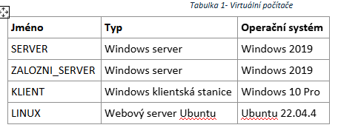

Při tvoření počítačů nechávám všechny parametry na výchozích nastaveních – vyhovují zadání

Instalace operačních systémů

Ve virtuálních počítačích jsem přidal obrazy operačních systémů a nastavil je jako primární zdroj při bootování, na Windows serverech jsem nainstaloval Windows 2019 Standart (desktopové prostředí), na klientské stanici jsem nainstaloval Windows 10 Pro 64-bit.

Webový server Ubuntu budu instalovat v posledním kroku.

Nastavení serverů a klienta

Prvním krok byl nastavení výchozích účtů a hesel, poté pojmenuji počítače (jako v tabulce)

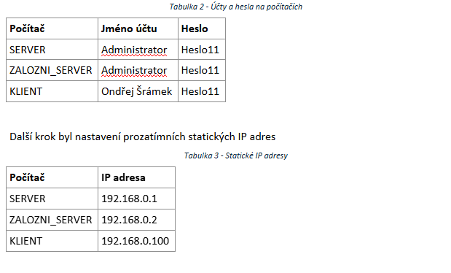

Po nastavení IP adres prozatímně povypínám firewally a otestuji spojení pomocí pingování

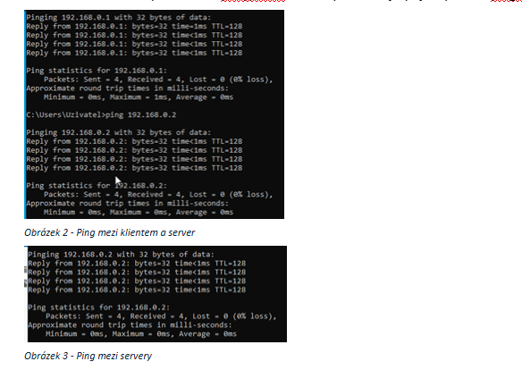

Po úspěšném otestování spojení pokračuji na vložení do domény

Doména

Na SERVERU instaluji roli serveru „Služba Active Directory Domain Services“, po instalaci pokračuji na povýšení na řadič domény

*Obrázek 4 - Konfigurace nové domény*

V dalším kroku nastavím jen heslo (zase Heslo11), další kroky jen proklikám a poté instaluji

Po instalaci a konfiguraci domény se přesunu k vložení klientské stanice do domény

Nastavím u klienta IP adresu DNS na 192.168.0.1 (adresu SERVER), poté vložím KLIENT do domény SPOS

Poté pokračuji k vložení záložního serveru do domény, a to tak, že nainstaluji službu ADDS, poté nastavím adresu DNS na 192.168.0.1, a v konfiguraci ADDS nastavím 1. možnost

*Obrázek 6 - Konfigurace domény na záložním serveru*

V dalším kroku nastavím heslo (Heslo11), a vypnu možnost „Server DNS…“, v kroku další možnosti nastavím zdroj replikace na SERVER-01, další kroky jsem proklikal a nechal službu nainstalovat

*Obrázek 7- ZALOZNI_SERVER je v doméně SPOS*

DHCP

Instalace DHCP

Další krok je nastavení DHCP, který přiřadí dynamické IP adresy pro zařízení v síti. Nainstaluji roli serveru DHCP a poté ji nakonfiguruji.

Konfigurace DHCP

V průvodcovi kliknu „Dokončit konfiguraci služby DHCP“ a vše nechám na výchozích nastaveních.

V Nástroje pro správu > DHCP přidám obor, název zadám „OBOR“, v dalším kroku nastavím rozsah IP adres, další kroky nechám na výchozích nastaveních a dokončím.

*Obrázek 8 - Rozsah IP adres v oboru*

Nastavení DHCP u klienta

Na klientovy se přihlásím na účet administrátora a nastavím (ve vlastnosti ethernetu > protokol IPv4) možnosti na získat IP adresu ze serveru DHCP… a získat adresu serveru DNS…

*Obrázek 9 - Nastavení DHCP u klienta*

Test funkčnosti DHCP

Otestuji pomocí příkazu „ipconfig“ v cmd

*Obrázek 10- Funkční DHCP*

3_Zabezpečení emailového klienta a serveru

Instalace Kerio

Z disku „maturita_new.iso“ stáhnu instalační soubor Kerio mail serveru a nainstaluji ho. Instalaci proklikám a nastavím účet pro správu na jméno: „Admin“, heslo: Heslo11, emailovou doménu v dalším kroku nastavím na „spos.cz“. Další kroky zase proklikám a nainstaluji.

Konfigurace Kerio mail serveru

Přihlásím se do administrace, jako první nastavím řízení přístupu na „Open relay“ (Konfigurace>SMTP server> Řízení přístupu), tato možnost není vhodná pro reálný poštovní server, protože není zabezpečená.

Dále přidám uživatelské účty (stejné jako jsou v active directory), nastavím ověřování na Interní databázi a u každého heslo na „Heslo11“, diskový prostor pro každého uživatele nastavím na 1 GB

*Obrázek 1 - Uživatelé na mail serveru*

Poté pro každý účet nastavím POP3 účet, server nastavím na localhost, heslo na „Heslo11“ a vyberu adresu na odpovídající adresu pro tento účet

*Obrázek 2 - Nastavení POP3 účtu*

Poslední krok před otestováním byl vypnutí antiviru (Konfigurace>Filtrování obsahu>Antivirus)

Otestování funkčnosti poštovního serveru

Stáhneme Thunderbird, přihlásím účty dvou uživatelů a pošlu mezi nimi email. Při odesílání může vyskočit bezpečnostní výjimka, tu jen potvrdím

*Obrázek 3 - Funkční pošta*

Poznámka k přihlašování – jelikož nemám ostrý server, tak se při přihlašování vyskytnou komplikace, jak se jim vyhnout: Po kliknutí na přihlásit rovnou dám rozšířené možnosti, místo spos.cz napíšu IP adresu serveru, pak dám otestovat a hotovo, poté znovu kliknu na rozšířené nastavení a dám OK.

4_Firemní politika

**Definice**

* + Soubor pravidel, směrnic a postupů, které organizace nastavuje a řídí s cílem optimalizovat a udržet stabilitu svého fungování.

**Návrh postupu u maturity**

**Obsah**

* 1. **Fyzické zabezpečení**
  2. **Softwareové zabezpečení**
  3. **Informační bezpečnost**
  4. **Komunikační politika**
  5. **Politika efektivnosti**
  6. **BOZP?**
  7. **Fyzické zabezpečení**
     1. **Zabezpečení budovy**
        1. **Obecné zabezpečení**
           1. Kamerový systém
           2. Ostraha
           3. Alarm
           4. Trezor
        2. **Zabezpečení vstupu**
           1. Minimálně klíč
           2. Vstup do budovy pouze s čipem nebo s biometrickým ověření (otisk prstu, rohovka)
           3. Vstup do budovy pouze v určité hodiny
        3. **Zabezpečení oken**
           1. Tvrzené sklo
           2. Mříže
           3. Zatemněná/Jednosměrná okna na citlivých místech
     2. **Zabezpečení síťových prvků**
        1. Kabely v lištách
        2. Síťové prvky v zamknutých rackový skříních
        3. Ke správě síťových prvků mají přístup jen pověřené osoby (např. IT oddělení)
        4. Použití whitelistu na bezdrátové připojení
        5. **Zabezpečení pracovní stanice**
           1. Přístup k stanicím je udělen jen k příslušným zaměstnancům
           2. Přihlašovací údaje zaměstnanců jsou dostupné jen k příslušným zaměstnancům
           3. Po prvním přihlášení k přidělenému účtu je nutné si změnit heslo
     3. **Fyzické zabezpečení aktiv (počítače, stroje, data)**
        1. **Zabezpečení strojů**

5_Návrh Active Directory

Organizační jednotky, uživatelské účty a skupiny

Podle zadání si vytvořím strukturu active directory na SERVER (jména nejsou podle skutečnosti), při nastavení hesla dám všem uživatelům heslo „Heslo11“ a zadám, že je platné stále, abych si ulehčil práci. Vytvořil jsem poté 5 skupin (stejné názvy jako organizační jednotky)

*Tabulka 1 – Uživatelé v AD*

|  |  |  |  |
| --- | --- | --- | --- |
| **Jméno a přijmení** | **Uživatelské jméno** | **Heslo** | **Skupina / Org. J.** |
| Administrator | admin | Heslo11 | Správce |
| Gabriela Steklá | stekla | Heslo11 | Účetní |
| Alena Silná | silna | Heslo11 | Účetní |
| Jan Kluzký | kluzky | Heslo11 | THP |
| Zdeněk Přibil | pribil | Heslo11 | THP |
| Miloš Zeman | zeman | Heslo11 | Vedení |
| Andrej Babiš | babis | Heslo11 | Vedení |
| Dan Huml | huml | Heslo11 | Učitelé |
| Jiří Macek | macek | Heslo11 | Učitelé |
| František Tejnor | tejnor | Heslo11 | Žáci |
| Štěpán Kněžík | knezik | Heslo11 | Žáci |

*Obrázek 1 - Struktura v AD*

Sdílené složky

Po vytvoření struktury a účtů v active directory, vytvořím na disku C: složky podle zadání, nasdílím je a nastavím oprávnění, poté ještě, zakážu dědění.

Pozn. k tabulce č.5: Skupiny Administrators a Správce mají všude plné řízení, Users = Přihlášení uživatelé

*Tabulka 5 - Oprávnění sdílených složek*

|  |  |  |  |  |
| --- | --- | --- | --- | --- |
| **Složka** | **Skupina** | **Číst** | **Změnit** | **Úplné řízení** |
| Faktury | THP, UCETNI | ANO | ANO | ANO |
| Faktury | Ostatní skupiny | NE | NE | NE |
| Ucetnictvi | UCETNI, THP | ANO | ANO | ANO |
| Ucetnictvi | Ostatní skupiny | NE | NE | NE |
| Spolecne_Dokumenty | Users | ANO | ANO | ANO |
| Zalohy | SPRAVCE | ANO | ANO | ANO |
| Zalohy | Ostatní sku. | ANO | NE | NE |
| **HOME** | Users | ANO | NE | NE |
| HOME/Správce | SPRAVCE | ANO | ANO | ANO |
| HOME/THP | THP | ANO | NE | NE |
| HOME/Účetní | UCETNI | ANO | NE | NE |
| HOME/Učitelé | UCITELE | ANO | NE | NE |
| HOME/Vedení | VEDENI | ANO | NE | NE |
| HOME/Žáci | ZACI | ANO | NE | NE |
| Všechny složky v HOME | Ostatní skupiny | NE | NE | NE |

Mapování jednotek

V Správě zásad skupiny jsem vytvořil novou zásadu, ve které nastavím mapování jednotek (tiskárnu poté doplním), v editoru poté vytvořím jednotky odpovídající sdíleným složkám.

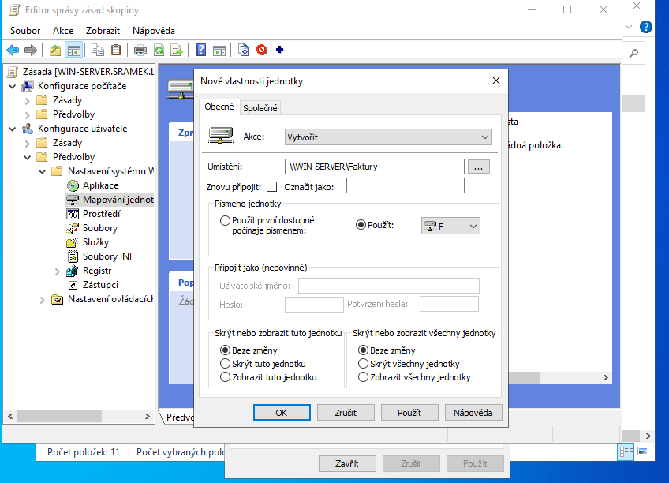

Další krok v mapování jednotek je vytvoření skriptů, které se spustí při přihlášení. Ve správě zásad vytvoříme novou zásadu, v editoru vytvořím nový skript „logon.bat“ a použiji ho.

*Obrázek 2 - Logon skript pro jednotky*

Poté u klienta zkusím funkčnost jednotek

*Obrázek 3 - Funkční jednotky (pohled z účtu správce)*

Domovské složky

Pro každého přihlášeného uživatele vytvořím vlastní domovské složky ve složce pro jejich skupinu ve složce Home. V active directory zadám ve vlastnostech uživatelů cestu k jejich domovské složce a tím ji vytvořím. Složky mají nastavená práva tak, aby se uživatelé dostali jen do své vlastní dom. složky.

6_Zabezpečení a zálohování dat

Ve Virtualboxu si u serveru záložní přidám virtuální pevný disk, který bude použitý pro zálohování (tedy RAID disk)

Na serveru nainstaluji funkci Zálohování Windows Server, na záložním serveru vytvořím složku na novém disku složku Zálohy a nasdílím jí (pro Administrátory a zakážu dědění).

Na serveru otevřu Windows Server Backup a nastavím plán zálohování, proklikám a v kroku kde zadám typ cíle tak dám 1. možnost

7_Zabezpečení webového serveru

Nastavení serveru

Pozn.: Webový server je připojen k internetu, až po dokončení všech instalací připojím do vnitřní sítě

Nainstaluji webový server, instalaci proklikám, u nastavení profilu nastavím: jméno: tejnor, jméno serveru: web_server, už. Jméno: tejnor, heslo: „Heslo11“. Poté nechám doinstalovat.

Po instalaci se přihlásím a začnu s instalací webového serveru

Pozn.: PŘED VŠECHNY LINUX PŘÍKAZY SUDO

* 1. Instalace softwaru serveru
  + Apache2 - softwarový server, zajišťuje obsluhu klientských prohlížečů
    - Příkaz: **sudo apt install apache2**
  + MySQL server - databáze
    - Příkaz: **sudo apt install mysql-server**
  + Php - programovací jazyk na kterém běží wordpress, bez php nefunguje
    - Příkaz: **sudo apt install php libapache2-mod-php php-mysql**
  1. Vytvoření databáze
     1. Zapnu MySQL - **mysql -u root –p**
     2. Vytvořím databázi "wordpress" - **CREATE DATABASE wordpress;**
     3. Vytvořím sql uživatele "wordpress" s heslem "Heslo11" - **CREATE USER wordpress IDENTIFIED BY ‚Heslo11‘;**
     4. Dám práva na databázi "wordpress" uživateli "wordpress" - **GRANT ALL PRIVILEGES ON wordpress.* TO wordpress;**
     5. Potvrdím předání práv - **FLUSH PRIVILEGES**;
     6. Příkaz k ukončení programu MySQL - **exit**
  2. Krok: Instalace Wordpress
     1. Přesunu se do složky "tmp" - **cd /tmp**
     2. Stáhnu z internetu nejnovější verzi wordpressu – **sudo** **wget** [**http://wordpress.org/latest.zip**](http://wordpress.org/latest.zip)
     3. Instalace programu pro odzipování wordpressu – **sudo** **apt install unzip**
     4. Odzipování složky s wordpressem - **unzip -q latest.zip -d /var/www/html/**
     5. Změna vlastnictvý složky s wordpressem - **chown -R www-data:www-data /var/www/html/wordpress**
     6. Změna práv složky na 755 - **chmod -R 755 /var/www/html/wordpress** 
        1. 755 - neomezená práva pro mě, ostatní uživatelé můžou číst a spustit, ale ne měnit
     7. Vytvoření složky "uploads" - **mkdir -p /var/www/html/wordpress/wp-content/uploads**
     8. Změna vlastnictvý složky "uploads" -  **chown -R www-data:www-data /var/www/html/wordpress/wp-content/uploads**
  3. Krok: Nastavení sítě serveru
     1. Připojím server do vnitřní sítě, ve které poté bude klient a server/router
     2. Otevřu soubor s nastavením sítě pomocí textového editoru "nano"
        1. **sudo nano /etc/netplan/01-netcfg.yaml**
     3. Nastavím vlastní nastavení sítě
        + Obsah obrázku text, snímek obrazovky, Písmo

          Popis byl vytvořen automaticky
        + **Vysvětlivky:**
          - **dhcp4**

určuje zda bude IP adresa statická nebo dynamická

Nastavím na "false" - bude statická

* + - * + **addresses:**

Adresa našeho serveru

Nastavím na 192.168.0.x/24 - x musí být mimo nastavené adresy přidělované dhcp

* + - * + **gateway4:**

IP adresa našeho routeru nebo dhcp serveru

Nastavím na 192.168.0.1

* + - * + **nameservers:**

IP adresa DNS serveru (asi?), neměla by být potřeba ale bez toho to nefunguje

Stejná jako **gateway4**

* + - Uplatnění nastavení sítě - **sudo netplan apply**

Nastavení routeru nebo serveru pro DHCP

* + Nastavím zařízení, které bude přidělovat IP adresy pomocí DHCP
  1. Krok: Otestování

Připojím server k vnitřní síti, na jiném počítači v síti zadám IP adresu web. Serveru/wordpress,

zadám username: wordpress password: Heslo11

*Obrázek 22 - Konfigurace wp*

* 1. Krok: Otestování
  2. Obsah obrázku text, snímek obrazovky, Písmo, algebra

     Popis byl vytvořen automaticky

*Obrázek 23 - Funkční wordpress*

8_Projekt z robotiky

**Autonomní auto - Příklad**

* 1. **NÁVRH**
  2. **REALIZACE KONSTRUKCE**
  3. **REALIZACE PROGRAMU**
  4. **NÁVRH**

**Jak si představujeme závěr projektu?**

* + - * Cílem projektu je autonomní auto, které bude reagovat na překážky.
      * V konstrukci použijeme: BRICK, dva motory (náhon na zadní kola), detektor překážek, základní kostky.

9_Projekt v oblasti programování

projekt_v_oblasti_programovani  
Zadání 2024  
Delegát (Žárovka)  
Zadání  
Ve winforms vytvořit aplikaci, která bude zapínat/vypínat žárovku.  
Musí na změnu stavu použít delegáta a ne click event  
Řešení  
Form1.cs

namespace Zarovka__delegat_  
{  
 public delegate void ZmenStav(bool stav);

public partial class Form1 : Form  
 {  
 private ZmenStav _zmenStav;

public Form1()  
 {  
 InitializeComponent();  
 _zmenStav = ZmenZarovku;  
 }

public void ZmenZarovku(bool stav) => zarovka.BackColor = stav ? Color.Yellow : Color.Black;

private void button1_Click(object sender, EventArgs e) => _zmenStav(true);

private void button2_Click(object sender, EventArgs e) => _zmenStav(false);  
 }  
}  
UI formu1

Práce s databází  
Zadání  
ve winforms vytvořit aplikaci, který bude používat SQLite databázi a vytvoří v ní tabulku  
bude číst a zapisovat do tabulky údaje, např. ID, text a čas  
Řešení  
je potřeba stáhnout System.Data.Sqlite nuget, pozor - je jich na výběr několik se stejným jménem a je potřeba tenhle konkrétní

Form1.cs

using System.Data;

namespace Databaze  
{  
 public partial class Form1 : Form  
 {  
 private Databaze databaze;  
 public Form1()  
 {  
 InitializeComponent();  
 databaze = Databaze.Singleton.Instance;  
 ShowAllData();

dataGridView1.Columns[0].Width = 165;  
 dataGridView1.Columns[1].Width = 200;  
 dataGridView1.Columns[2].Width = 500;

}

private void button2_Click(object sender, EventArgs e)  
 {  
 string query = $"INSERT INTO databaze (time, entry) VALUES ('{DateTime.Now}', '{inputTextBox.Text}')";  
 databaze.ExecuteQuery(query);  
 inputTextBox.Text = "";  
 ShowAllData();  
 }

private void ShowAllData()  
 {  
 string query = "SELECT * FROM databaze";  
 DataTable dt = databaze.ExecuteQuery(query);  
 dataGridView1.DataSource = dt;  
 }

private void ReadEntry()  
 {  
 string id = textBox4.Text;  
 string query = $"SELECT * FROM databaze WHERE id = {id}";  
 DataTable dt = databaze.ExecuteQuery(query);  
 if (dt.Rows.Count == 0)  
 {  
 MessageBox.Show("Záznam nenalezen");  
 return;  
 }  
 DataRow row = dt.Rows[0];  
 idTextBox.Text = row["id"].ToString();  
 timeTextBox.Text = row["time"].ToString();  
 messageTextBox.Text = row["entry"].ToString();  
 }

private void button1_Click(object sender, EventArgs e) => ReadEntry();

private void deleteButton_Click(object sender, EventArgs e)  
 {  
 string id = idTextBox.Text;  
 string query = $"DELETE FROM databaze WHERE id = {id}";  
 databaze.ExecuteQuery(query);

idTextBox.Text = string.Empty;  
 timeTextBox.Text = string.Empty;  
 messageTextBox.Text = string.Empty;

ShowAllData();  
 }  
 }  
}  
UI formu1

Databaze.cs

using System;  
using System.Collections.Generic;  
using System.Linq;  
using System.Text;  
using System.Threading.Tasks;  
using System;  
using System.Text;  
using System.Data;  
using System.Data.SQLite;

namespace Databaze  
{  
 internal class Databaze  
 {  
 private static Databaze? _instance;  
 public static Databaze Instance { get => _instance ??= new Databaze(); }

private SQLiteConnection sqlite;

private Databaze()  
 {  
 try  
 {  
 sqlite = new SQLiteConnection("Data Source=databaze.db;New=False;");  
 }  
 catch (Exception e)  
 {  
 MessageBox.Show(e.Message);  
 }  
 CreateTable();  
 }

private void CreateTable()  
 {  
 string query = "CREATE TABLE IF NOT EXISTS databaze (id INTEGER PRIMARY KEY AUTOINCREMENT, time TEXT, entry TEXT)";  
 try  
 {  
 SQLiteCommand cmd = new SQLiteCommand(query, sqlite);  
 sqlite.Open();  
 cmd.ExecuteNonQuery();  
 }  
 catch (Exception e)  
 {  
 MessageBox.Show(e.Message);  
 }  
 finally  
 {  
 sqlite.Close();  
 }  
 }

public DataTable ExecuteQuery(string query)  
 {  
 DataTable dt = new DataTable();  
 try  
 {  
 SQLiteCommand cmd = new SQLiteCommand(query, sqlite);  
 sqlite.Open();  
 SQLiteDataReader reader = cmd.ExecuteReader();  
 dt.Load(reader);  
 reader.Close();  
 }  
 catch (Exception e)  
 {  
 MessageBox.Show(e.Message);  
 }  
 finally  
 {  
 sqlite.Close();  
 }  
 return dt;  
 }  
 }  
}  
Photoshop  
Zadání  
vytvořit winforms aplikaci, která bude sloužit jako photoshop  
mít základní funkce jako:  
Otáčení a zrcadlení obrázku  
Kreslit do obrázku pomocí grafiky  
Převést obrázek do černobíle, odstranit obrázku pozadí  
Řešení  
Form1.cs

namespace Photoshop  
{  
 public partial class Form1 : Form  
 {  
 private Bitmap bitmap = null;  
 private Graphics g;

public Form1()  
 {  
 InitializeComponent();  
 g = this.CreateGraphics();  
 }

private void otočitObrázekToolStripMenuItem_Click(object sender, EventArgs e) => Upravy.OtočitObrázek(bitmap, pictureBox, g);

private void otevřítObrázekToolStripMenuItem_Click(object sender, EventArgs e)  
 {  
 using (OpenFileDialog dlg = new OpenFileDialog())  
 {  
 dlg.Title = "Open Image";  
 dlg.Filter = "Image Files (*.bmp;*.jpg;*.jpeg,*.png)|*.BMP;*.JPG;*.JPEG;*.PNG";

if (dlg.ShowDialog() == DialogResult.OK)  
 {  
 bitmap = new Bitmap(Bitmap.FromFile(dlg.FileName));  
 }  
 }  
 pictureBox.Image = bitmap;  
 }

private void uložitObrázeToolStripMenuItem_Click(object sender, EventArgs e)  
 {  
 using (SaveFileDialog dlg = new SaveFileDialog())  
 {  
 dlg.Title = "Save Image";  
 dlg.Filter = "Image Files (*.bmp;*.jpg;*.jpeg,*.png)|*.BMP;*.JPG;*.JPEG;*.PNG";

if (dlg.ShowDialog() == DialogResult.OK)  
 {  
 bitmap.Save(dlg.FileName);  
 }  
 }  
 }

private void zavřítObázekToolStripMenuItem_Click(object sender, EventArgs e)  
 {  
 this.bitmap = null;  
 this.pictureBox.Image = null;  
 }

private void otočitObrázekToolStripMenuItem_Click_1(object sender, EventArgs e) => Upravy.OtočitObrázek(bitmap, pictureBox, g);

private void zrcadlitToolStripMenuItem_Click(object sender, EventArgs e) => Upravy.ZrcadlitObrázek(bitmap, pictureBox, g);

private void toolStripMenuItem1_Click(object sender, EventArgs e) => Upravy.GrayScale(bitmap, pictureBox, g);

private void toolStripButton2_CheckedChanged(object sender, EventArgs e)  
 {  
 if (MalovatButton.Checked)  
 {  
 pictureBox.MouseDown += pictureBox_MouseDown;  
 }  
 else  
 {  
 pictureBox.MouseDown -= pictureBox_MouseDown;  
 }  
 }

private void pictureBox_MouseDown(object sender, MouseEventArgs e)  
 {  
 if (MalovatButton.Checked)  
 {  
 using (Pen pen = new Pen(Color.Black, 5))  
 {  
 g.DrawLine(pen, e.Location, e.Location);  
 }  
 }  
 }

private void toolStripButton2_Click(object sender, EventArgs e) => MalovatButton.Checked = !MalovatButton.Checked;  
 }  
}  
UI formu1

Upravy.cs

using System;  
using System.Collections.Generic;  
using System.Linq;  
using System.Text;  
using System.Threading.Tasks;

namespace Photoshop  
{  
 internal static class Upravy  
 {

public static void OtočitObrázek(Bitmap bitmap, PictureBox pBox, Graphics g)  
 {  
 // Otočení obrázku  
 bitmap.RotateFlip(RotateFlipType.Rotate90FlipNone);  
 pBox.Image = bitmap;  
 }

public static void ZrcadlitObrázek(Bitmap bitmap, PictureBox pBox, Graphics g)  
 {  
 // Zrcadlení obrázku  
 bitmap.RotateFlip(RotateFlipType.RotateNoneFlipX);  
 pBox.Image = bitmap;  
 }

public static void GrayScale(Bitmap bitmap, PictureBox pBox, Graphics g)  
 {  
 // Převod obrázku do černobílé  
 for (int i = 0; i < bitmap.Width; i++)  
 {  
 for (int j = 0; j < bitmap.Height; j++)  
 {  
 Color pixel = bitmap.GetPixel(i, j);  
 int avg = (pixel.R + pixel.G + pixel.B) / 3;  
 bitmap.SetPixel(i, j, Color.FromArgb(avg, avg, avg));  
 }  
 }  
 pBox.Image = bitmap;  
 }   
 }  
}